**P *rincezna* B *ystrolínka***

***a***

**j*ejí osudová dobrodružství***

# Marie-Jeanne L'Héritier de Villandonové (ve svazku Mme d´Aulnoy, Paris: Jean Guignard, 1696), přeložila Barbora Pechová, 2017

Zdroje: ilustrace převzaty z webové stránky: <http://utpictura18.univ-montp3.fr/Nouveautes.php>

**V *ěnováno drahé hraběnce Muratové***

„Drahá hraběnko, jste to vy, kdo píše ty nejkrásnější veršované povídky na světě, a to verších tak líbezných a přirozených. Ráda bych Vám na oplátku pověděla moji povídku, avšak nevím, jestli vás pobaví, jelikož mám dnes podobnou náladu jako v „Měšťáku šlechticem“. Nechtěla bych Vám ji vyprávět ani ve verších, ani v próze, a proto také nepoužívám žádná vzletná a oslnivá slova či dokonce rýmy. Prostou mluvou mi to půjde mnohem snadněji. Tímto se nesnažím o nic víc než na poukázání několika morálních hodnot.

Moje historka jich nabízí mnoho, a proto by se vám mohla zalíbit. Namísto jednoho přísloví je příběh postaven rovnou na dvou: To je teď módní, vám se budou líbit a já se té módě přizpůsobím.

Dozvíte se, jak předci uměli vylíčit člověka, který se dostane do mnoha potíží, když se mu zalíbí nicnedělání, anebo abychom mluvili po jejich, že „*Neřesti jsou plody zahálky*“; bezpochyby se Vám bude líbit jejich způsob, kterým nás přesvědčují, že je nutné se mít pokaždé na pozoru; sama tušíte, co tím myslím, že „*Opatrnosti není nikdy nazbyt*“.

*Láska chce-li zvítězit,*

*musí kvést jen v těch srdcích, které mají ctnosti dosti a rovněž dobré úmysly.*

*Obáváte-li se vychytralců, jejichž umění je podvádět,*

*každé srdce ochráníte, když ducha svého zaměstnáte.*

*Zdravý duch pozná všechny podvody a vy budete bez úhony.*

*Je-li vašim osudem přeci jenom milovat,*

*radu vám tak dávám, pozor si dejte,*

*a vašeho milého dobře poznejte.*

*Pozor také na hejsky, kteří kráskám lichotí,*

*nevědí, co jiného říci, ale v lichotkách se vyznají.*

*Poznejte tak jejich ducha dostatečně do hloubky,*

*předtím, než vás okouzlí jejich sladké lichotky.*

*Po vzoru Iris, která si nejen duhu přibarvila,*

*přednášejí pečlivě svá přeučená slova.*

*Pryč také od milenců, kteří láskou ihned vzplanou,*

*tvrdí, že láska plamen mocně živí,*

*avšak sliby jalové z úst jejich to jsou,*

*raději jimi nedbat nežli jim podlehnout.*

*Svého ducha jen tak nedávejte,*

*však čas vám dobře ukáže,*

*zdali za to stojí,*

*ponechat si hrdost nebo projevit zalíbení.*

*Opatrnosti tak není bohužel nikdy dosti,*

*a my, které to dobře víme,*

*si tak pěkně zajistíme v životě klid i naše bezpečí.*

„Ani jsem si neuvědomila, drahá hraběnko, že jsem nyní veršovala. Místo abych dodržovala styl pana Jourdaina, tak jsem rýmovala jako básník Quinault. Navrátím se co nejrychleji k mému prvotnímu záměru, a to z obavy, abych nepatřila k těm, kteří pociťovali vůči tomuto milému mravokárci zášť, a také ze strachu, že by mě obvinili z napodobování jeho tvorby a ze zničení jeho pověsti, jak to ostatně každý den činí mnoho nemilosrdných autorů.“

**\*\*\***

Za časů prvních křížových výprav se král jednoho neznámého evropského království rozhodl, že se vypraví do války proti pohanům, kteří se usídlili v Palestině. Předtím než podnikl tak dlouhou cestu, nastolil ve svém království pořádek a jeho správu svěřil do rukou velmi schopného ministra. V této věci si proto nemusel již dělat starosti. Panovníka však nejvíce znepokojovalo, kdo se postará o jeho rodinu. Královna, jeho manželka, odešla před časem do nebe a nezanechala mu žádného syna, ale tři princezny na vdávání. Má kronika mi neprozradila jejich pravá jména, ale vím, že za těchto šťastných časů dávali prostí lidé významným osobám bez okolků přezdívky, a to podle jejich předností nebo nedostatků. A tak se prvorozené princezně přezdívalo podle jejího stylu oblékání Nedbalka, druhé se říkalo Žvanilka a třetí Bystrolínka. Jména těchto tří sester odpovídala do puntíku jejich povaze.

V životě snad nikdo neviděl nikoho tak nedbalého, jako byla Nedbalka. Každý den nebyla vzhůru dříve než hodinu po poledni a do kostela ji vlekli tak, jak vstala z postele, v neupraveném účesu, ve špatně zašněrovaných šatech a často s odlišným párem domácího pantoflíčku. Během dne se u ní tyto nedostatky podařilo napravit, ale nikdo nikdy nepřinutil princeznu, aby si svoje pantoflíčky přezula. Pokaždé, když si měla navléknout svoje střevíčky, přepadla ji neskutečná únava. Po večeři se Nedbalka odebrala do svého toaletního pokoje, kde vydržela celý večer. Až do půlnoci zde trávila celý zbytek času hraním a pojídáním. Poté ji téměř stejně dlouho z šatů svlékali, jako předtím oblékali a nikdy se jí nepodařilo ulehnout na lůžko dříve než za denního světla.

Žvanilka vedla jiný způsob života. Svojí povahou byla velmi živá a o svoji osobnost se příliš nestarala, místo toho měla neobyčejnou chuť neustále mluvit, a tak od rána do večera pusu nezavřela. Znala příběhy o špatných manželstvích, nezávazných známostech či milostných pletkách, a to nejen u celého dvora, ale i u nejprostších měšťanů. Vedla si seznam všech žen, které v domácnostech prováděly drobné loupeže, aby si mohly dovolit okázalejší módní doplňky, a přesně věděla, kolik si vydělala společnice té a té hraběnky i správce toho a toho hraběte. Ani velvyslanci nenaslouchala tak pozorně a s takovou velikou radostí jako své chůvě a švadleně, od kterých znala všechny možné podrobnosti, a poté unavovala těmito historkami počínaje svého královského otce až po své lokaje, a to jen proto, aby mohla mluvit a mluvit, aniž by se starala o to s kým. Neustálé nutkání hovořit mělo u princezny ještě jiný důsledek. Navzdory jejímu vysokému postavení dodávala její přehnaná otevřenost odvahu místním hejskům, a proto jí skládali sladké lichotky. Těmto lichotivým slovům naslouchala bez okolků, aby si pak dopřála tu radost, že jim může odpovědět; a tak ať se dělo, co se dělo, potřebovala za každou cenu od rána do večera poslouchat a štěbetat. Žvanilka ani Nedbalka se nikdy nezabývaly něčím, co by je vedlo k přemýšlení, uvažování, nebo dokonce ke čtení; péče o domácnost jim přidělávala malé starosti a zábava s pletací jehlicí a vřeténkem jim také po chuti nebyla. Zkrátka tyto dvě sestry, které neznaly nic víc než svoji věčnou zahálku, nikdy nepoužily ani svého ducha, ani se nikdy nesnažily být zručné.

Nejmladší sestra se od těchto dvou princezen svojí povahou velmi lišila. Ustavičně zaměstnávala jak svého ducha, tak i své tělo, měla v sobě neuvěřitelnou čilost a snažila se ji správně využít. Uměla dokonale tančit, zpívat a hrát na hudební nástroje; dovedla s obdivuhodnou zručností vykonávat všechny drobné ruční práce, kterými se obvykle bavily osoby jejího něžného pohlaví, vnášela řád a pravidla do královského domu a pečlivě se bránila drobným úředníkům, neboť ti se v těchto dobách zapojovali do okrádání panovníků.

Její schopnosti ale tímto nekončily, měla zdravý úsudek a vyzařovala výjimečnou duchapřítomností, s kterou dokázala vše na místě vyřešit. Díky své bystrosti dokázala naše princezka odhalit nebezpečnou past, kterou na jejího královského otce nastražil jeden zlovolný vyslanec; tehdy se jednalo o smlouvu, kterou se král už, už chystal podepsat. Panovník ve snaze potrestat vyslance a jeho pána změnil znění smlouvy tak, jak mu našeptala jeho dcerka, a proto se mu nakonec podařilo chytráka přechytračit. Princezna přišla ještě na další lest, kterou tenkrát na krále narafičil jeden ministr, avšak dle její rady, na kterou král opět dal, se nakonec ministrova neloajalita obrátila proti němu samému. I při několika dalších příležitostech princezna prokázala, jak ji to umí myslet, a to v takové míře, že jí lidé začali říkat Bystrolínka. Král ji měl ze všech svých dcer nejraději a na její zdravý rozum dal natolik, že kdyby měl za dceru pouze ji, odjížděl by zcela bez starostí. Chování starších dcer ho však velmi znepokojovalo, že se mohl spolehnout pouze na Bystrolinčiny způsoby. Aby si byl vystupováním své rodiny zcela jist, tak, jak byl vystupováním svých poddaných, učinil opatření, o nichž Vám hned povím.

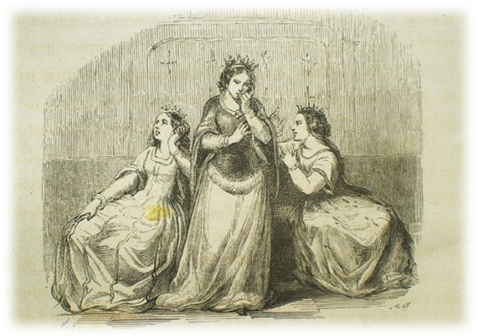

„Vy, která jste znalá dávných pořádků, nepochybuji, paní hraběnko, že jste stokrát slyšela o divotvorné moci víl. Král, o kterém vám vyprávím, byl důvěrným přítelem právě jedné z nich, a za kterou se také vypravil, aby se jí svěřil s obavami ohledně svých dcer.“ „Není to tím“, pokračoval král, „že by dvě nejstarší princezny, o které se strachuji, udělaly sebemenší krok, který by byl v rozporu s jejich osudem, ale chybí jim duchapřítomnost, jsou příliš nerozvážné a o nic se nezajímají, proto mám strach, aby se nezapletly během mé nepřítomnosti do nějaké pošetilé neplechy, a to jen proto, aby se měly čím bavit. U Bystrolínky jsem si její ctností jist, nicméně i ji budu měřit stejným metrem, aby to bylo spravedlivé; proto Vás, moudrá Vílo, žádám o tři skleněná vřetena, která budou vyhotovena s takovým uměním, že se každé vřeteno hned rozlomí, pokud ta, které vřeteno náleží, se vzepře svému osudu.“

Jelikož tato víla oplývala nevšední mocí, vykouzlila panovníkovi tři kouzelná vřetena, která byla vyhotovena s náležitou péčí, aby splnila králův záměr; ale přesto ještě nebyl spokojen. Odvedl proto princezny do kamenné pevnosti, která se nacházela v hradní části zámku, jež byla lidmi zcela opuštěna. Král dcerám nakázal, že po celou dobu jeho nepřítomnosti se tato pevnost stane jejich novým domovem, a rovněž jim zakázal k sobě kohokoli pouštět. Musely se rovněž zřeknout jak svých komorných, tak i komorníků a poté, co jim daroval kouzelná vřetena, jejichž vlastnosti jim vysvětlil, tak své dcery objal a políbil, zamkl brány pevnosti, klíč si u sebe ponechal a už byl na cestě do Palestiny.

„Možná si budete myslet, drahá hraběnko, že princeznám hrozila smrt hladem, ale tak tomu vůbec nebylo. Postaralo se o to, aby k jednomu oknu byla připevněna kladka, přes kterou se napnul provaz a princezny k provazu přivázaly košíček, který spouštěly každý den dolů. Do košíčku se jim dávali zásoby na celý den, a když ho princezny opět vytáhly, provaz i košíček pečlivě schovaly dovnitř.“

Nedbalka a Žvanilka vedly v této samotě život, který je přiváděl k zoufalství, nesmírně se nudily, až na to slova nestačí, přesto musely být trpělivé, protože se bály, že strašlivá vřetena, která jim daroval jejich otec, se při sebemenším podezřelém kroku rozbijí.

Pokud jde o Bystrolínku, ta se nenudila vůbec. Její přeslice, jehla a hudební nástroje ji uměly dobře zabavit, a kromě toho, na příkaz ministra, který nyní spravoval zemi, nacházely princezny v košíčku dopisy, které je informovaly o všem, co se přihodilo v království i za jeho hranicemi. Tak k tomu svolil pan král a ministr, aby si u princezen získal přízeň, vylíčil vše do sebemenších podrobností. Bystrolínka se zápalem četla všechny tyto zprávy a nacházela v nich rozptýlení. Její sestry se neráčily přečíst ani řádku, jelikož tvrdily, že jsou příliš smutné, aby se vysilovaly něčím, co jim beztak žádnou zábavu nepřinese. Potřebovaly by alespoň karty, aby po dobu otcovy nepřítomnosti zahnaly nudu.

Takto smutně vedly svůj vlastní život a reptaly nad svým osudem. „Jsem si rovněž jista, že si neodpustily poznamenat, že je lepší se narodit na svět šťastný než do královské kolébky.“ Často pobývaly u okna, aby alespoň viděly, co by se mohlo odehrávat okolo. Jednoho dne, kdy Bystrolínka byla velmi zaneprázdněna nějakou pěknou prací, její sestry, které byly u okenní římsy, zahlédly u paty pevnosti prostou ženu oblečenou do roztrhaných hadrů, která princeznám halekala o své chudobě, až to srdce trhalo. Se sepjatýma rukama je prosila, aby ji pustily do pevnosti, přičemž se jim představila jako nešťastnice z daleka, která však oplývá různými dovednostmi a bude jim sloužit s neoblomnou věrností.

Princezny si zprvu vzpomněly na příkaz svého královského otce, aby k sobě nikoho nepouštěly, ale Nedbalka neměla nikoho, kdo by jí mohl posluhovat a Žvanilka byla již natolik otrávená tím, že si může povídat jen se svými sestrami, a tak chuť jedné mít dokonalý účes a horlivost druhé mít osobu navíc, s kterou si může povídat, je vedly k rozhodnutí ubožačku pustit dovnitř.

„Myslíte si, že se zákaz krále vztahuje i na lidi, jako je tato nešťastnice?“ zeptala se Žvanilka své sestry. „Já si osobně myslím, že ji můžeme bez obav přijmout.“ – „Zachováme se tak, jak uznáte za vhodné, má drahá sestro“, odpověděla Nedbalka. Žvanilka, která čekala jen na sestřino svolení, spustila vzápětí košík dolů. Žebračka do něho vlezla a princezny ji vytáhly na kladce nahoru.

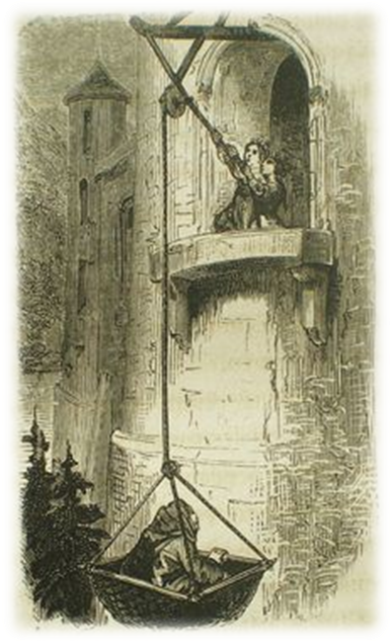

Když před nimi konečně žena stanula, její špinavé hadry se princeznám velmi ošklivily. Hned jí nabídly jiné, ale žebračka se bránila, že si je vymění až nazítří, v tuhle chvíli má v úmyslu jim sloužit. Jakmile domluvila, ze svého pokoje vyšla Bystrolínka. Princezna byla velmi překvapena, že u svých sester vidí tuhle neznámou osobu. Sestry se jí snažily vysvětlit, proč k nim ženu pustily a Bystrolínka, která viděla, že se již nedá nic dělat, skrývala zklamání z jejich neopatrnosti.

Zatím nová služebná prolezla pevnost skrz na skrz, a to pod záminkou, aby princeznám co nejlépe posloužila, ve skutečnosti ale chtěla prozkoumat, jak to vevnitř vypadá. „Paní hraběnko, nevím, jestli již něco tušíte, ale tahle údajná chuděra byla v pevnosti stejně tak nebezpečná, jako hrabě Ory v klášteře, do kterého vstoupil v přestrojení za abatyši na útěku.“

„Nechci Vás již déle napínat, proto Vám prozradím, že tahle bytost zahalená do roztrhaných hadrů byl ve skutečnosti starší syn mocného krále, jehož království sousedilo s královstvím našich princezen. Tento mladý princ, který byl považován za nejlstivějšího ze všech lidí široko daleko, svého královského otce zcela ovládal a ani k tomu nepotřeboval moc chytrosti, jelikož tento král byl takový dobrák a natolik shovívavý, že se mu začalo přezdívat Dobromil Veliký. Mladému princi, který jednal jen pomocí lsti a oklik, se začalo říkat Falšislav Lstivý, zkráceně pak Falšoň.“

Falšoň měl jednoho mladšího bratra, kterému bylo dáno do vínku tolik dobrých vlastností jako Falšoňovi těch špatných, avšak přes veškeré povahové rozdíly, se mezi bratry vytvořilo natolik pevné pouto, že to u každého vyvolávalo údiv. Za čistou duši, krásnou tvář a laskavost si mladší princ vysloužil přezdívku Krasohled Ctihodný. To tehdy princ Falšoň vnukl vyslanci svého královského otce nápad o oné hanebné smlouvě, kterou však Bystrolínka prokoukla a obrátila tím lest proti nim. Falšoň, který již takhle neměl krále princezen příliš v lásce, začal vůči němu po této příhodě dokonce pociťovat zášť. Když se dozvěděl, co vše král podstoupil pro ochranu svých dcer, přepadla ho nezkrotná chuť přelstít plán opatrného a tolik podezíravého krále. Díky vymyšlené zámince mu jeho královský otec dovolil vycestovat, a učinil tak kroky, které ho zavedly až do pevnosti princezen, jak jste sama viděla.

Při prohlídce pevnosti si princ povšiml, že kolemjdoucí mohou princezny snadno zaslechnout, a tak se rozhodl, že musí zůstat ve svém přestrojení po celý den, jelikož v případě, že by ho princezny prokoukly, mohly by snadno zavolat o pomoc a nechat ho potrestat za jeho opovážlivý čin. Ponechal si proto svůj převlek i roli profesionální nuzačky po celý den a večer, když všechny tři princezny byly po večeři, odhodil Falšoň své hadry a stanul před princeznami v kavalírském šatu zdobeného zlatem a drahokamy. Ubohé princezny byly z tohoto pohledu tak zděšené, že se všechny kvapem rozutekly. Bystrolínka a Žvanilka se díky své mrštnosti dostaly do svých pokojů, avšak Nedbalku, která nebyla na chůzi zvyklá, měl princ hned na dosah.

Vzápětí se jí vrhl k nohám a přiznal se jí, kdo vlastně je, a že pověst o její kráse a její namalované portréty ho donutily opustit jeho milovaný dvůr, aby jí přijel nabídnout svůj slib a věrnost. Nedbalka byla zprvu natolik zmatená, že nedokázala princi, který neustále klečel na kolenou, odpovědět, ale jak jí bez přestání zahrnoval tisícem sladkých lichotek, ubezpečoval ji o své lásce a horoucně na ni naléhal, aby ho hned pojala za manžela, její vrozená povahová slabost jí nedovolila princi nadále vzdorovat, a tak mu nenuceně odvětila, že v upřímnost jeho slov věří a že jeho žádost přijímá. Pro uzavření sňatku nehleděla na žádné obřadnosti, s výjimkou toho, že jeho nabídku přijala, tím však také přišla o své vřeténko, které se poté rozbilo na tisíc kousků.

Zatím Žvanilka a Bystrolínka prožívaly zvláštní neklid; podařilo se jim dostat do jejich oddělených komnat, kde se také zamkly. Tyto komnaty byly od sebe dosti vzdálené, a protože žádná z princezen nemohla vědět o osudu svých sester, tak celou noc oka nezamhouřila. Následující den zavedl prohnaný princ Nedbalku do nízkého stavení, které se nacházelo na konci zahrady. Zde se princezna svěřila princi s obavou ze svých sester, kterým se bojí přijít na oči, a to ze strachu, že by jí za tento sňatek vyčinily. Princ jí ujistil, že se postará, aby jejich sňatek schválily, a po krátkém proslovu vyšel ven a zamkl Nedbalku v pokoji, která si toho ani nevšimla. Poté se vydal pečlivě hledat princezny. Trvalo mu pěknou chvíli, než se mu podařilo vypátrat, v jakých komnatách jsou princezny zamčené. Žvanilčina touha neustále štěbetat nakonec způsobila, že tato princezna si sama pro sebe nahlas stěžovala, princ se tak přiblížil ke dveřím její komnaty a zahlédl ji klíčovou dírkou.

Falšoň na ni skrze zavřené dveře promluvil a řekl jí jako předtím její sestře, že je to právě ona, které by chtěl nabídnout své srdce a oddanost, a všechny předchozí kroky podnikl jen proto, aby se mohl dostat až k ní. Až do nebe vychvaloval její krásu a duchapřítomnost a Žvanilka, která byla přesvědčena, že jí tyto vlastnosti náleží, princovým slovům pošetile uvěřila. Odpověděla mu přívalem slov, která však nepostrádala přívětivost. Princezna se nezbavila potřeby mluvit ani v těch chvílích, kdy byla velmi skleslá, a kromě toho po celý den nic nejedla, jelikož ve své komnatě neměla ani krajíc chleba. Její neuvěřitelná lenost a myšlenky omezené pouze na neustálou potřebu mluvit jí nedovolily, aby se naučila myslet na zadní vrátka. Pokaždé když něco potřebovala, obrátila se na Bystrolínku, která byla na rozdíl od svých sester pilná a obezřetná, a tak měla ve své komnatě nespočetné množství marcipánu, želé, zavařeného ovoce a také šťávy, které si sama připravila. Žvanilka tyto přednosti neměla, a tak hladovění a princovo zamilované přemlouvání, které k ní doléhalo přes zavřené dveře, ji nakonec donutilo, aby svůdníkovi dveře otevřela, a když tak učinila, princ před ní ve svém dokonalém divadélku setrval, tuhle roli si také velmi dobře nacvičil.

Poté oba vyšli z pokoje a pokračovali do jídelny, kde našli občerstvení všeho druhu; jelikož princezny byly košíčkem zásobeny vždy dopředu. Žvanilka se zprvu strachovala o osud svých sester, ale poté si vzala do hlavy, na základě bůhví čeho, že jsou obě jistě zamčené u Bystrolínky, kde jim nemůže nic sházet. Falšoň se ji snažil v téhle myšlence utvrdit a řekl jí, že za nimi večer půjdou. Žvanilka však byla jiného názoru a odvětila mu, že je nutné za nimi zajít ihned poté, co si vezmou něco k jídlu.

Po společné shodě nakonec princ i princezna pojedli, a když tak učinili, začal Falšoň na princeznu naléhat, aby se šli podívat do krásné komnaty; a poté, co jí nabídl své rámě, ho tam princezna zavedla; jakmile se ocitl v komnatě, opět navázal na projev svých zamilovaných řečí a začal vyzdvihovat výhody, které by přinesl uzavřený sňatek. Řekl jí jako předtím její setře Nedbalce, že jeho nabídku musí přijmout ihned, protože jestli nejprve najde své sestry, aniž by ho předtím pojala za manžela, určitě by jí sňatek rozmlouvaly, protože jakožto bezpochyby nejmocnější princ ze všech sousedních království je považován za vhodnější partii pro její starší sestru než pro ni samu, a tak by tato prvorozená princezna nikdy neschválila svazek, po kterém přitom jeho srdce tolik plane. Po záplavě nesrozumitelných slov se Žvanilka zachovala stejně bláhově jako její starší sestra a jeho žádost o ruku přijala, avšak co se stane se skleněným vřeténkem, si vzpomněla, až když se rozbilo na sto kousků.

Když se k večeru Žvanilka vrátila s princem do své komnaty, ihned si všimla, že je její vřeténko na maličké kousky. Tento pohled ji zarmoutil, načež se princ zeptal, proč tak zneklidněla. Jelikož záchvat upovídanosti jí nedovolil cokoli zamlčet, tak bez jakéhokoli rozmyslu vyzradila princi tajemství očarovaných vřeten, a ten měl hanebnou radost z toho, že se otec princezen najisto dozví o jejich nezpůsobném chování.

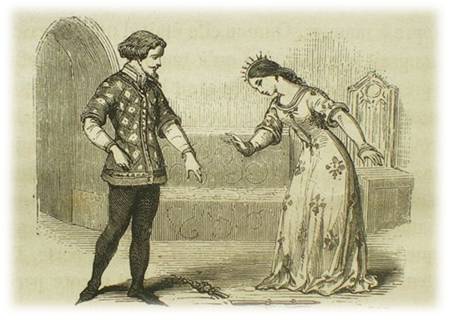

Žvanilka najednou ztratila jakoukoli chuť za svými sestrami zajít, měla k tomu také dobrý důvod, bála se totiž, že nebudou moci její chování schválit; princ se však nabídl, že je půjde hledat sám a že najde způsob, jak je přesvědčit, aby s chováním Žvanilky souhlasily. Po těchto princových slovech, princezna, která předešlou noc ani oka nezamhouřila, rázem usnula. Když byla v hlubokém spánku, zamkl ji Falšoň v její komnatě jako předtím její sestru Nedbalku. „Jestlipak mi dáte za pravdu, drahá hraběnko, že Falšoň byl velký ničemník a tyto dvě princezny podlé a nerozvážné bytosti? K těmto lidem chovám velký hněv a nepochybuji, že Vy určitě také, ale nemějte vůbec strach, bude s nimi naloženo tak, jak si zaslouží. Bude to bystrá a odvážná Bystrolínka, která všem ukáže.“ Poté co proradný Falšoň zamkl Žvanilku v její komnatě, nahlédl do všech ostatních a pěkně jednu po druhé prohlédl. Když zjistil, že jsou všechny otevřené, usoudil, že v té komnatě, která byla jako jediná zevnitř uzamčena, musí pobývat Bystrolínka. A tak u jejích dveří začal přednášet stejný naučený proslov jako předtím jejím sestrám. Tato princezna, která nebyla tak naivní jako její starší sestry, ho sice dlouho poslouchala, ale nic mu neodpověděla. Nakonec, když věděla, že princ si je její přítomností v komnatě zcela jist, tak mu pravila, že pokud jsou jeho city tak silné a upřímné, jak se ji o tom snaží přesvědčit, tak ho prosí, aby sešel do zahrady, zamkl za sebou bránu, a až poté s ním bude mluvit, jak se sluší a patří skrze okno jejího pokoje, z kterého měla do zahrady výhled.

Falšoň nechtěl tento požadavek přijmout, a protože princezna zrovna tak nechtěla otevřít dveře, šel tento zlomyslný princ, zcela roznícen netrpělivostí, hledat poleno, kterým dveře vyrazil. Našel tam Bystrolínku vyzbrojenou velikým kladivem, které bylo náhodou ponecháno v šatně nedaleko od princezniny komnaty. Princeznino velké rozrušení zbarvilo její tváře do ruda, a třebaže měla v očích hněv, zdála se Falšoňovi čarovně krásná. Chtěl jí padnout k nohám, ale princezna od něj ustupovala, a hrdě mu zároveň pravila: „Princi, jestli se ke mně přiblížíte, uhodím vás tímto kladivem do hlavy.“ „Cože! Krásná princezno,“ zvolal pokrytecky princ. „Láska, kterou k Vám chovám, ve Vás vyvolala takovou nenávist.“ Opět ji začal přesvědčovat, nyní ale přes celý pokoj, o síle jeho vzplanutí, jež v něm vyvolala zvěst o její čarovné kráse a krásné duši. Dodal, že se přestrojil, aby jí přijel ve vší úctě nabídnout své srdce a ruku, a řekl jí, že by mu měla odpustit prudkost jeho vášně a troufalost, která mu dovolila rozrazit dveře. Nakonec ji chtěl přesvědčit stejně jako předtím její sestry, že je v jejím zájmu, aby ho co nejdříve pojala za manžela. Ještě princezně sdělil, že mu není známo, kde pobývají její sestry, protože si doposud nedal tu práci, aby je šel hledat, jelikož myslel jen na ni. Princezna mu chytře a s předstíranou zjihlostí pravila, že je zcela nezbytné její sestry najít a poté všichni podniknou společně další kroky, ale Falšoň ji odporoval, že je nemůže jít hledat, dokud mu sama neslíbí, že si ho vezme, neboť její sestry by určitě byly proti jejich svazku, jelikož je k tomu opravňuje právo starších.

Bystrolínka, která se z dobrých důvodů tomuto proradnému princovi bránila, poznala, že tato princova odpověď její podezření ještě zesílila; chvěla se tak při představě, co se mohlo stát jejím sestrám, a chtěla se mu za ně pomstít tak, aby se zároveň zachránila před stejným neštěstím. Tudíž mu princezna sdělila, že se sňatkem bez okolků souhlasí, ale je přesvědčena, že manželství uzavřená večer bývají vždy nešťastná, tímto ho proto žádá, aby se obřad, při kterém si vzájemně dají slovo, odložil na zítřejší ráno. Zároveň mu slíbila, že princeznám o ničem nepoví a požádala ho, aby ji nechal chvíli o samotě, a až se pomodlí, zavede ho do komnaty, kde na něj bude čekat velmi pohodlné lůžko, a ona se pak sama odebere k sobě, kde zůstane zamčená až do zítřejšího rána.

Jelikož odvaha nebyla zrovna jeho silnou stránkou, a navíc stále viděl v princeznině ruce ohromné kladivo, se kterým zacházela jako s vějířem, pravil jí, že tedy s jejím přáním souhlasí a nyní se od ní vzdálí, aby ji nechal chvíli rozjímat. Sotva se jí ztratil z dohledu, odběhla mu princezna nachystat lože nad otvorem vedoucí do šachty, který se nacházel v jedné z těchto komnat. Tato komnata byla stejně čistá jako ostatní, ale do tohoto šachtového otvoru, který byl velmi široký, vyhazovali veškerý odpad ze zámku. Bystrolínka položila přes otvor dva překřížené klacíky, nad nimi pak pečlivě přichystala lože a ihned se navrátila do své komnaty. Chvilku poté přišel zpět i Falšoň, princezna ho zavedla k přichystanému lůžku a načež se vzdálila. Princ se ani neodstrojil a skočil kvapně na postel, ale pod jeho vahou klacíky praskly, a on se zřítil rovnou na dno šachty, aniž by se mohl předtím něčeho zachytit, při pádu si udělal na hlavě nejednu bouli a potloukl se ze všech možných stran.

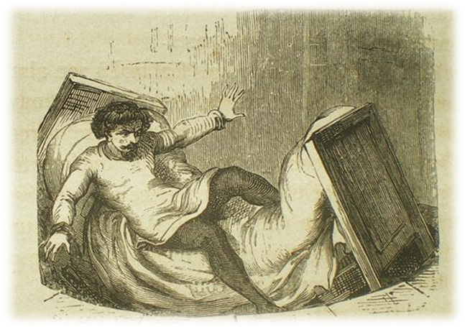

Princův pád v šachtě velmi zaduněl, a jelikož komnata Bystrolínky od ní nebyla daleko, tak princezna okamžitě věděla, že její lest byla úspěšná, jak zamýšlela, a pociťovala tajnou radost, která jí byla vskutku velmi příjemná. Slovy nemůžeme vylíčit potěšení, které prožívala, když zaslechla, jak se Falšoň brodí ve sluji. Toto potrestání si opravdu zasloužil a princezna měla důvod být spokojená.

Její radost však trvala jen do té chvíle, dokud si nevzpomněla na svoje sestry. Ze všeho nejdříve si je přála najít. Žvanilku našla snadno. Poté, co ji Falšoň zamkl na dva západy, zapomněl klíč v Bystrolinčině komnatě. Ta se přiřítila do komnaty své starší sestry, že tento hluk Žvanilku rázem probudil. Byla velmi zaskočena, že před sebou vidí svoji mladší sestru. Bystrolínka jí vzápětí pověděla, jak se zbavila prohnaného prince, který je přišel zneuctít. Žvanilku tato zpráva zasáhla jako blesk z čistého nebe; navzdory svému brebentění jí to však moc nemyslelo, takže naivně věřila všemu, co jí princ napovídal. „I takové hlupačky se ještě na světě najdou.“ Tato princezna se snažila svoji obrovskou lítost skrýt a vyšla ze své komnaty, aby s Bystrolínkou šly společně hledat Nedbalku. Přestože zběhaly všechny komnaty, po sestře nebylo ani vidu, ani slechu; nakonec Bystrolínku napadlo, že by se Nedbalka mohla nacházet v zahradním domku; a opravdu, našly ji tam polomrtvou ze zoufalství a slabosti, protože po celý den nic nejedla. Princezny jí poskytly veškerou péči a poté si objasnily, jak to všechno bylo, až to Nedbalku i Žvanilku k smrti rozesmutnělo, poté se všechny tři odebraly ke spánku.

Zato Falšoň strávil noc ve velmi špatném rozpoložení a ani po rozednění se to nezlepšilo. Princ se nacházel ve sluji, kterou ani v její celé ohavnosti nemohl vidět, protože do ní denní světlo nikdy neproniklo. Avšak tím, že se mermomocí soužil, se mu podařilo najít ze šachty únik, který mu poskytla od pevnosti dosti vzdálená řeka. Princi se poštěstilo, že ho zaslechli lidé, kteří v řece rybařili, a ti ho z vody vytáhli v takovém stavu, že jim ho bylo velmi líto.

Falšoň se nechal přepravit na dvůr svého královského otce, aby se tam tak, jak bylo zapotřebí, uzdravil, ale nepříjemnost, která se mu přihodila, v něm vyvolala vůči Bystrolínce natolik silnou nenávist, že více než na svoje uzdravení, myslel na pomstu.

Tato princezna nyní zažívala velmi smutné chvíle; její čest jí byla tisíckrát cennější než život a z potupné slabosti svých dvou sester si velmi zoufala, že to šlo jen velmi těžko ovládnout. Avšak špatný stav starších princezen, který způsobily okolnosti nedůstojného sňatku, utvrzoval Bystrolinčinu vytrvalost v mravních principech. Falšoň, který byl již takhle obratný falešník, si povolal na pomoc všechnu svoji duchaplnost, aby se po této nepříjemné skutečnosti mohl stát všech falešníků král. Pád do sluje ani pohmožděniny mu nezpůsobily takový žal jako zlost, že se našel někdo, kdo má většího fištróna než on sám. Tušil následek svých dvou manželství, a tak, aby churavé princezny nalákal, nechal přinést pod jejich okna velké truhlíky, ve kterých byly zasazeny stromy obtěžkané krásným ovocem. Nedbalka a Žvanilka, které pobývaly často u okna, si nemohly ovoce nevšimnout; také na něj dostaly hned nezkrotnou chuť, a proto dotíraly na Bystrolínku, aby pomocí košíčku slezla dolů a ovoce jim natrhala.

Nejmladší princezka byla velmi laskavá a chtěla svých dvěma sestřičkám udělat radost, a proto slezla dolů, aby jim krásné ovoce natrhala. Jakmile tak učinila, sestry ho hned hltavě snědly. Následující den se pod jejich okny objevil další, ale tentokrát jiný druh ovoce. Tím se také projevila opětovná chtivost Nedbalky a Žvanilky, kterou následovala Bystrolinčina ochota, ale ukrytí Falšoňovi špehové, kterým se nepodařilo Bystrolínku napoprvé postřehnout, si tentokrát dali záležet, aby se ji zmocnili a odvedli ji s sebou před zraky jejích sester, které si z toho mohly samým zoufalstvím vlasy vytrhat.

Falšoňovi špehové si počínali tak šikovně, že zavedli Bystrolínku do venkovského sídla, kde se Falšoň během svého léčení uzdravil. Jelikož k princezně choval velký hněv, neodpustil si jí povědět stovky hrubých slov, na které však odvětila vždy rázně a s ušlechtilým srdcem, jak se na hrdinku jako byla ona slušelo a patřilo. Po několika dnech věznění ji nakonec nechal Falšoň odvést na vrchol převysoké hory, kam se chvíli poté sám dostavil. Na tomhle místě jí oznámil, že si pro ni přichystal takový trest, aby se dostatečně pomstil za to, co mu sama provedla. Poté jí tento ničemný princ barbarsky ukázal sud, jehož vnitřek zdobily připevněné čepele, břitvy a všelijaké skoby a háky. Vzápětí jí pravil, aby její trest odpovídal tomu, co si právem zaslouží, nechá ji hodit do tohoto sudu a takhle skutálet z hory dolů. Třebaže nebyla Římanka, tak stejně jako kdysi Régulus, kterého potkal podobný osud, ani ona neprojevila strach z mučení, které pro ni připravili. Mladičká princezna se nenechala zlomit a ani neztratila nic ze své duchapřítomnost. A Falšoň? Místo, aby vyjádřil obdiv nad jejím hrdinským postojem, zmocnil se ho další vztek a nehodlal její smrt zbytečně protahovat. S tímto cílem se shýbl k otvoru sudu, jenž měl být nástrojem jeho pomsty, aby ověřil, že tam jsou všechny smrtící nástroje. Bystolínka, které neuniklo, jak její trýznitel vše bedlivě prohlíží, neztrácela žádný čas a strčila ho do sudu tak šikovně, že se princ ani nestačil vzpamatovat, a už se kutálel dolů. Po tomhle činu se dala na útěk a princova stráž, která předtím s bolavým srdcem přihlížela na to, jakým krutým způsobem se Falšoň chystá potrestat milou princeznu, se ji proto nejala pronásledovat, aby jí v útěku zabránila. Stráž byla ostatně zděšena, co se přihodilo jejímu pánovi, že nemohla myslet na nic jiného, než jak by mohla sud zastavit, jenže ten se řítil neúprosně dolů; a tak jakákoli snaha byla zcela zbytečná, prince, který byl samá rána, vytáhla až v momentě, kdy se sud z hory dokutálel úplně dolů.

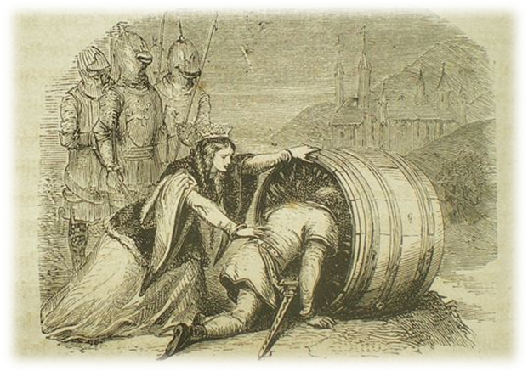

Falšoňova nehoda přiváděla Dobromila Velikého a Krasohleda k zoufalství. Pokud šlo však o ostatní z jejich stavu; Falšoňovi chovali tak velkou nenávist, že se je tato zpráva vůbec nedotkla a zároveň se divili, že Krasohled, obdařený tak urozenými a šlechetnými vlastnostmi, může svého ničemného staršího bratra tolik milovat. To však měl Krasohled ve své přirozené povaze, a proto ho se všemi členy jeho rodu svazovalo velmi silné pouto; Falšoň k němu choval veliké přátelství a tento laskavý princ by si nikdy neodpustil, kdyby mu ho neoplácel stejnou mincí. Kvůli bratrovým zraněním se Krasohled velmi trápil a snažil se všemi způsoby, aby ho z nich rychle vyléčil; avšak i přes horlivou snahu všech ostatních ne a ne nic Falšoňovi pomoci, naopak jeho rány byly čím dál tím horší a horší a nechaly tak Falšoně dlouho zakoušet.

Bystrolínka, která si prošla strašlivým nebezpečím, jemuž musela sama čelit, se šťastně navrátila do pevnůstky, kde předtím opustila své sestry; netrvalo ale dlouho, a princeznu přepadl další zármutek. Každá z princezen totiž přivedla na svět syna, a to Bystrolínku uvedlo do velkých rozpaků. Přesto ani v těchto chvílích odvaha této nejmladší princezny nezeslábla; ostudu svých sester si přála skrýt, a tak se rozhodla, že se ještě jednou vystaví nebezpečí, přestože si byla dobře vědoma možného rizika. Aby její záměr dosáhl úspěchu, učinila všechny potřebné kroky, které jí vnukla její moudrost. Tímto se přestrojila za muže, děti svých sester zavřela do truhel a na místa, kde měly pusinky, udělala otvůrky, aby mohly dobře dýchat; osedlala si koně a tyto truhly, a ještě nějaké navíc, si vzala s sebou; s takovou výbavou pak dorazila do hlavního města krále Dobromila Velikého, kde Falšoň nyní pobýval.

Když se princezna ocitla ve městě, dozvěděla se, že velkorysý způsob, jakým Krasohled odměňoval za léky, které kupoval pro svého bratra, přilákal na královský dvůr šarlatány z celé Evropy. Protože za těchto časů bylo mnoho intrikánů a nic nedělajících lidí, kteří neměli ani práci, ani talent, ale vydávali se za neobyčejné osoby obdařené nadpřirozenými schopnostmi, kterými uměli vyléčit všelijaké neduhy. Tito šarlatáni, jejichž jediné umění spočívalo v tom, že uměli někoho drze podvést, našli pokaždé mezi lidmi hodně těch důvěřivých. Dokázali se prosadit svým neobvyklým zevnějškem a neslýchanými jmény. Tito léčitelé nikdy nezůstávali v místě svého narození a se skutečností, že pocházeli z daleka, si často vystačili, aby jim lidé důvěřovali.

Vynalézavá princezna, která si této skutečnosti byla dobře vědoma, si vymyslela velmi neslýchané jméno, a to Remedio. Poté nechala všude rozhlásit, že přijel kavalír tohoto jména a je vybaven takovým a takovým tajemstvím, které vyléčí všechny nejvážnějších a nejrozjitřenější rány. Krasohled nechal pro údajného kavalíra bez meškání poslat. Po příchodu do paláce vystupovala princezna jako zkušený a všeho nejlépe znalý lékař, nenuceně pronesla pět nebo šest odborných termínů a nic tak ve své roli nezapomněla. Bystrolínku překvapil pěkný vzhled a přívětivé chování prince Krasohleda a poté co s ním nějakou dobu rozmlouvala o Falšoňových zraněních, pravila, že půjde najít láhev s vodičkou, nad níž není, a že zde mezitím ponechá dvě truhly, které předtím s sebou přivezla, a ve kterých se měly nacházet výtečné masti připravené přímo pro poraněného prince.

Nato domnělý lékař odešel a již ne a ne přijít zpět. Ostatní již ztráceli trpělivost, když viděli, že si dává na čas. A zrovna když se pro něj už, už chystali poslat, aby si hleděl pospíšit, zaslechli pláč miminek, který přicházel z Falšoňova pokoje. Každého to překvapilo, protože nikdo žádné novorozeně mezi sebou nepostřehl. Jeden z přítomných pláči bedlivě naslouchal a přišlo se na to, že vychází z truhel od šarlatána.

Byli to synovci naší Bystrolínky. Tato princezna je před příjezdem do paláce do sytosti nakrmila, ale protože mezitím uteklo hodně času, tak se novorozeňata hlásila zpěvem v plačtivém tónu o další příděl potravy. Když poté truhly otevřeli, byli všichni velmi zaskočeni, že v nich uviděli dva klučíky, kteří se jim však zdáli velmi hezoučcí. Falšoň tušil, že se jedná o další odplatu ze strany Bystrolínky, a popadl ho nepopsatelný vztek, až se z toho jeho stav zhoršil natolik, že každý dobře věděl, že uhodila jeho poslední hodinka.

Krasohled z toho byl celý zkormoucený a Falšoně, který byl věrolomný do posledních chvil svého života, napadlo, jak náklonost svého bratra zneužít. „Princi, vy jste mě vždy miloval“, řekl mu Falšoň, „a pláčete nad mým brzkým skonem.“ „Již nepotřebuji důkaz o Vašem přátelství. Mé dny jsou sečteny, ale jestli jsem vám byl doopravdy tak drahý, slibte mi, že mi splníte přání, o které Vás nyní požádám.“

Krasohled, když viděl, v jakém stavu se nachází jeho bratr, neměl to srdce mu cokoli odmítnout, a tak mu svatosvatě přísahal, že mu splní vše, co si bude jen přát. Jakmile Falšoň uslyšel jeho přísahu, obejmul ho a zároveň mu pověděl: „Odcházím ukonejšen, jelikož budu pomstěn, žádám Vás proto, abyste po mé smrti požádal princeznu Bystrolínku o ruku. Bez pochyby si tuhle mazanou princeznu získáte, a jakmile ji budete mít ve své moci, váš meč dokoná naši pomstu, to je mé přání. Krasohled se při těchto slovech zachvěl hrůzou. Trpce zalitoval své neopatrnosti, které se při skládání slibu dopustil, ale již neměl čas, aby tento slib odvolal a před svým bratrem, který ve stejný okamžik vydechl naposledy, nechtěl dát svoje výčitky najevo. Králi Dobromilovi Velikému usedalo srdce žalem. Zdejší lidé měli ke smutku daleko, ba naopak, prožívali radost, že Falšoňův skon zajistil nástupnické právo na trůn mladšímu bratrovi Krasohledovi, kterého si všichni vážili.

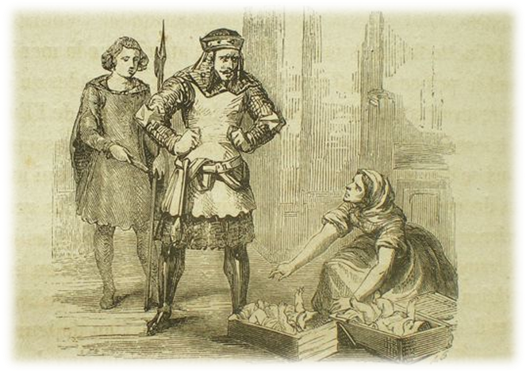

Bystrolínce, která se opět šťastně navrátila ke svým sestrám, se záhy donesla zpráva o Falšoňově skonu a za nedlouho poté bylo princeznám oznámeno, že se jejich královský otec vrací z výpravy domů. Tento panovník si to rovnou namířil k princeznám a hned si vyžádal, aby mu dcery ukázaly skleněná vřetena. A tak Nedbalka šla pro Bystrolinčino vřeténko a ukázala ho králi, načež se otci hluboce poklonila a odnesla vřeteno zpátky tam, kde si ho předtím vypůjčila. Žvanilka to zaonačila podobně, a když přišla na řadu Bystrolínka, i ta ho pak přinesla otci uctivě ukázat. Král byl však podezíravý a chtěl vidět všechna tři vřetena najednou; nyní ale mohla ukázat své vřeténko pouze Bystrolínka. Králova zloba neznala hranic, a tak své starší dcery ihned poslal k víle, která mu tyto vřetena vyrobila, a prosil ji, aby obě jeho dcery střežila po zbytek jejich život, a potrestala je tak, jak si obě zaslouží.

Víla započala jejich trest tím, že je odvedla do galerie svého očarovaného zámku, kde si nechala namalovat životní příběhy nespočtu věhlasných žen, které se zviditelnily na základě jejich ctností a pracovitým životem. Zázračným víliným kouzlem byly všechny postavy od rána do večera v pohybu. Mohli jsme tak ze všech stran vidět symboly a emblémy na počest těchto ctnostných žen; pro obě sestry se jednalo o těžké pokoření, jakmile porovnaly úspěchy těchto hrdinek se svojí opovrženíhodnou situací, do které je zavedla jejich nešťastná neopatrnost. Aby víla jejich zármutek zcela dovršila, řekla jim vážným tónem hlasu, že kdyby se také pěkně zaměstnávaly jako hrdinky na obrazech, ze své cesty by takhle hanebně nikdy nezbloudily, avšak *neřesti byly plody jejich zahálky* a zdrojem všech jejich neštěstí. Víla ještě dodala, aby se příště vyhnuly takové ostudě a rovněž napravily čas, který již ztratily, vezme si je obě pěkně na starost.

A vskutku, princezny tak donutila, aby se zaměstnaly těmi nejšpinavější a nejprostšími pracemi. Bez ohledu na to, jestli se jejich sněhově bílá pleť spálí od sluníčka, je poslala natrhat hrášek a vytrhat plevel do svých zahrad. Nedbalka nemohla překonat zoufalství, jež pramenilo z života tak protichůdného k jejím zvyklostem, že ze žalu a únavy odešla ze světa. Žvanilka, která zanedlouho našla způsob, jak v noci uprchnout z vílina zámku, narazila prudce hlavou o strom a v rukou prostých lidí opustila pozemský život.

Bystrolínka, která měla srdce na pravém místě, pocítila urputnou bolest nad osudem svých sester; zatímco držela smutek, donesla se jí zpráva, že princ Krasohled nechal požádat o její ruku jejího královského otce, a bylo mu tak vyhověno, aniž by byla Bystrolínka o něčem předem zpravena, neboť v těchto dobách hrála oboustranná náklonost tu nejmenší roli, na kterou se při domlouvání sňatku bral ohled. Princezna byla touto zprávou zděšena, odůvodněně se bála, že se Falšoňova nenávist rovněž přenesla i do srdce jeho mladšího bratra, kterému byl Falšoň tak drahý, a skličoval jí strach, že si ji chce princ vzít jen proto, aby ji obětoval svému bratrovi. Zcela zneklidněná se vydala pro radu k moudré víle, ke které měla tolik úcty, jako ji neměla pro své starší sestry.

Víla nechtěla Bystrolínce nic prozradit, pouze jí řekla tato slova: „Princezno, jste moudrá a obezřetná, doposud jste se vždy zachovala podle vašich zásad a měla jste vždy na paměti moudro *„Opatrnosti není nikdy nazbyt“.* Tuhle mravní zásadu mějte neustále na paměti a dojdete svého štěstí i bez mé čarovné moci.“ Bystrolínka, která se od víly jiného vysvětlení nedočkala, se vrátila do paláce krajně znepokojená.

O pár dní později si princezna v zastoupení velvyslance vzala za manžela prince Krasohleda a nechala se odvést za svým chotěm ve svém okázalém kočáře. V prvních dvou příhraničních městech krále Dobromila Velikého ji přivítali s veškerou velkolepostí a ve třetím městě se setkala s princem Krasohledem, který jí na rozkaz svého otce vyjel v ústrety. Všichni byli v údivu, že s blížící se svatbou viděli na princově tváři smutek, přestože si sňatek očividně sám přál; a král mu to ztížil o to víc, když ho poslal za princeznou proti jeho vůli.

Jakmile ji však Krasohled spatřil, jejímu půvabu dokonale propadl; složil ji za to kompliment, ale tak rozpačitým způsobem, že oba královské dvory, které znaly princovu duchaplnost a galantnost, věřily, že jeho rozpačitost pramenila ze síly něžného citu, který ho zasáhl natolik, že ho zbavil duchapřítomnosti. Po celém městě byly slyšet výkřiky radosti a ze všech stran se ozývala hudba a výbuchy ohňostroje. Po velkolepé hostině se nakonec měli oba manželé odebrat do svých komnat.

Bystrolínka, která měla neustále na paměti zásadu, o níž se zmiňovala víla, si v hlavě spřádala jistý plán. Tato princezna si získala přízeň jedné ze svých komorných, která měla klíče od její komnaty, a této komorné nakázala přinést do své místnosti slámu, měchýř, ovčí krev a střeva z některých zvířat, která se podávala při hostině. Princezna pod nějakou záminkou vklouzla do své komnaty a vytvořila slaměnou figurínu, do které vložila střeva a měchýř naplněný krví, poté ji navlékla do noční košilky a nasadila jí noční čepeček. Jakmile princezna dokončila tuto krásnou loutku, vrátila se zpět na hostinu, chvíli nato byla odvedena se svým chotěm do společné komnaty. Když uplynul čas, který potřebovala, aby se při světle louče převlékla a přichystala na spaní, odnesla s sebou dvorní dáma louč a vzdálila se. Bystrolínka bez prodlení uložila slaměnou loutku na lůžko a schovala se do kouta.

Princ, poté co dvakrát, třikrát nahlas povzdechl, uchopil meč a po tmě jím proklál domnělé Bystrolinčino tělo. Vzápětí po hmatu pocítil, jak se krev řine do všech stran a zjistil, že se panna nehýbe. „Ach, co jsem to provedl,“ vykřikl Krasohled. „Proč! Po tak krutých otřesech! Proč!“ „Poté co jsem tolik váhal, zda dostojím svého slibu za cenu zločinu, a tím jsem připravil o život tuhle okouzlující princeznu, a to jsem na světě jen proto, abych ji mohl milovat. Její půvab mě okouzlil od chvíle, co jsem ji spatřil, ale neměl jsem v sobě sílu, abych se zprostil své přísahy, kterou ode mne bratr na vrcholu jeho zuřivosti vymámil, a jejíž naplnění mě mělo natolik překvapit. Ach nebesa! Můžeme vůbec pomyslet, aby byla potrestána žena, která oplývá tolika ctnostmi? Nuže Falšoni, uskutečnil jsem tvoji nespravedlivou pomstu, ale nyní se pomstím za Bystrolínku, a vezmu si na oplátku svůj život. Ano, krásná princezno, tímto stejným mečem…“ Při těchto slovech Bystrolínka zaslechla, že princ, který předtím ve svém zápalu upustil meč na zem, se ho snaží nyní najít, aby ukončil svůj život; princezna však nechtěla, aby Krasohled provedl takovou nerozvážnost; takže na něj zvolala: „Princi, já nejsem mrtvá.“ „Dobrota vašeho srdce mi odhalila vaši upřímnou lítost a nevinným klamem jsem vás zločinu ušetřila.“

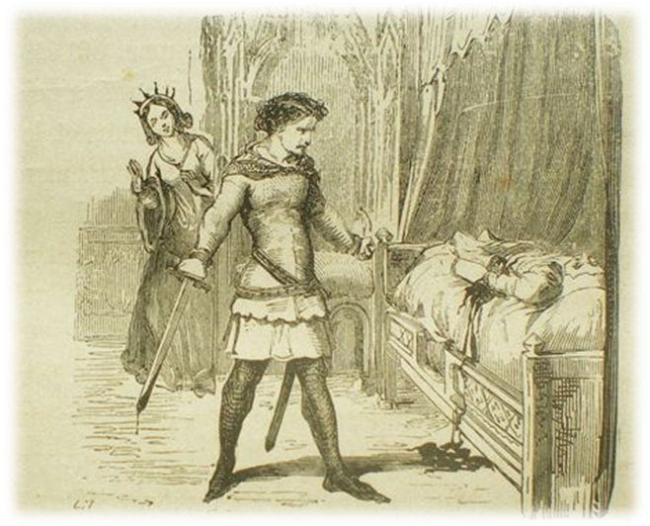

Nato Bystrolínka Krasohledovi pověděla, jak to s tou slaměnou pannou chytře vymyslela. Princ, když zjistil, že princezna žije, byl radostí celý bez sebe a ocenil princezninu opatrnost, kterou vykazovala při každé příležitosti, a cítil se jí nesmírně zavázán, že ho ušetřila zločinu, na který nemohl pomyslet jinak než s hrůzou v očích, a nechápal, jak mohl být natolik hloupý, že neviděl neplatnost této nešťastné přísahy, ke které byl lstivě přinucen.

Nicméně pokud by nebyla princezna pevně přesvědčena, že opatrnosti není nikdy nazbyt, byla by zabita a její smrt by připravila o život i prince Krasohleda; „a poté bychom si marně lámali hlavu, jaké zmatené city musel prožívat náš princ. Ať žije opatrnost a duchapřítomnost! Právě ony ochránily oba manžele před velkým neštěstím, aby jim přisoudily tu nejsladší budoucnost na světě. Jeden k druhému chovali ty nejněžnější city a prožili mnoho krásných dní ve štěstí a blaženosti, že nám slova na tento popis již nestačí.“

**\*\*\***

„A to je, drahá hraběnko, ten úžasný příběh princezny Bystrolínky. Přiznám se Vám, že jsem si ho přikrášlila a že jsem Vám ho vyprávěla trošku zdlouhavě, ale když se vypráví příběhy, znamená to, že nemáme moc věcí na práci a chceme se pobavit, a proto to člověka nic nestojí, když je prodlouží, alespoň si poté o nich lidé mohou déle povídat. Ostatně se mi zdá, že jsou to právě okolnosti, které nejčastěji přidávají na půvabu těmto zábavným historkám. Můžete si myslet, milá hraběnko, že vyprávět tyto příběhy stručně je snadné. Ujišťuji Vás, že když budete chtít, vylíčím Vám Bystrolinčin osud jenom pár slovy. Avšak takto mi je během mého dětství nevyprávěli; příběh tak trval nejméně dobrou hodinu.“

„Nepochybuji o tom, že byste nebyla obeznámena s proslulostí této pohádky, ale nevím, jestli jste zpravena o tom, co nám praví tradice o jejím stáří. Ta nás totiž ujišťuje, že trubadúři a provensálští pěvci si vymysleli Bystrolínku již dávno předtím, než Abélard či slavný hrabě Thibaut de Champagne napsali své romány. Tyto příběhy jsou protkány mravním ponaučením. Velmi správně jste si povšimla, že děláme dobře, když je vyprávíme dětem, abychom v nich podnítili lásku ke ctnostnému životu. Nevím, jestli vám během vašeho dětství vyprávěli o Bystrolínce, ale já:“

*Místo bajek o zvířatech,*

*slyšela jsem nejednou,*

*z úst mé drahé vychovatelky*

*morální příběh lidských pout.*

*Je v něm plno překvapení,*

*jež připravilo temné zlo,*

*zdrojem toho není nikdo jiný,*

*než princ a jeho falešnost.*

*Ta ho připravila na cestu nepěkné neřesti,*

*ze které mu nebylo jakkoli pomoci.*

*Poznali jsme princezny rozmazlené a bez ctností,*

*opatrnost jim byla cizí,*

*zahálka však naopak,*

*dnem a nocí jim byla společnicí,*

*dokud nepřišel osudný pád.*

*Ničemná slabost byla plodem jejich poklesku,*

*za své podlé zbloudění neunikly trestu.*

*Tak jak jsme viděli i v tomhle krásném příběhu,*

*nectnost krátkou cestu svedla a trestu opět neunikla.*

*Ctnost naopak vítězí a štěstí s sebou přináší,*

*po mnoha příhodách zcela pro nás nečekaných,*

*Bystrolínka, chytrá a obezřetná fištrolínka,*

*Krasohled laskavý a štědrý princ hned na pohled,*

*okusili zasloužené štěstí sladké jako včelí med.*

*Ano, tyto příběhy chytnout za srdce umí,*

*bajka o vráně a lišce to tak neumí.*

*Tyto příběhy jsem měla ve velké oblibě,*

*jako každé dítě v dobré rodině,*

*i ti nejvzdělanější si čas najdou rádi,*

*a přečtou si je s pokorou u šálku čokolády.*

*A tak hraběnko, pokud chcete,*

*svým talentem je pěkně zpestřete,*

*to Stará Galie Vás o to žádá,*

*pomozte jim k životu, bude za to ráda.*

*Důvtip dodal příběhům na velkém půvabu,*

*a již kdysi krášlil básně trubadúrů,*

*nechybí v nich ponaučení, jehož smysl lehce skryt bývá,*

*Ezop ve svých bajkách se tím také zabývá.*

Zejména příběh velmi pěkný (verše méně profesionální, ale to se ani nečekalo); dobře zvládáte i dlouhá souvětí, opravte si překlepy a čárky (modře) a stylistické neobratnosti.